2016－2017学年度上学期一年级数学教学质量检测
考生注意：时间： 60 分钟 共 道大题，总分 100 分
一、口算（10）
10-6= 5+8= 19-9= 7-4= 7+9-10=[来源:学§科§网]
2+10= 8+9= 5+8= 4+5+7= 20-10-3=
二、填空（31）
1、15里面有（ ）个十和（ ）个一 ，这个数在（ ）和（ ）的中间。
2、2个十是（ ），10里面有（ ）个一。
3、一个数的个位上是0，十位是2，这个数是（ ），它在（ ）的后面。
4、按规律填数：（ ）9（ ）（ ）12（ ）
5、一个数，从右起第一位是（ ）位，第二位是（ ）位。[来源:学。科。网]
6、在 里填上“＜”、“＞”或“＝”。
9－3 9 11＋4 15 14＋4 11+2
7、排队参观大熊猫，小丽排第8，小明排 15，小丽小明之间有（ ）人。
8、在 里填上“＋”或“－”．
14 4=10 16 4＝20 8 7＜9
9、在（ ）里填上合适的数。
４＋（ ） =11 （ ）－7＝５ 9－( )＝2
8、 数一数。

①一共有（ ）个图形。从右数起， 排第（ ）。
② 左边有（ ）个图形。
③ 把右边的3个圈起来
9、钟面上短的那根针是（ ）针，较长的那根针是（ ）针，
（ ）时，时针和分针重合，（ ）
三、他们说的话对吗？对的打“√”，错的打“×”。（10分）[来源:学|科|网Z|X|X|K]
① 16的个位是1，十位是6. （ ）
②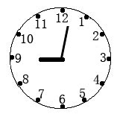 9时过了一点儿。 （ ）
③比9多1的数是10. （ ）[来源:学,科,网Z,X,X,K]
④ 20里面有1个十和2个一。 （ ）
⑤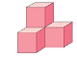 图中有3个小正方体。 （ ）
四、写出钟面上的时间（9分）
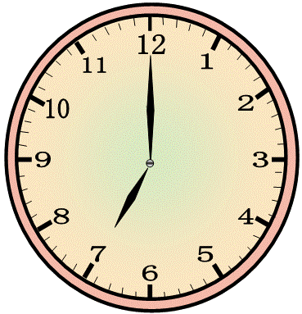
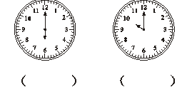 （ ）
五、看图列式（20 ）
1、 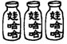 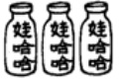
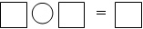

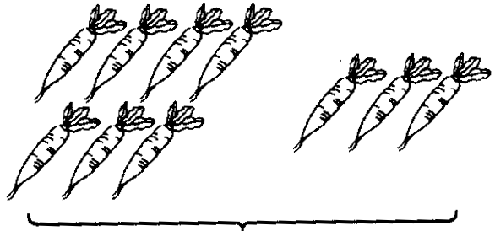
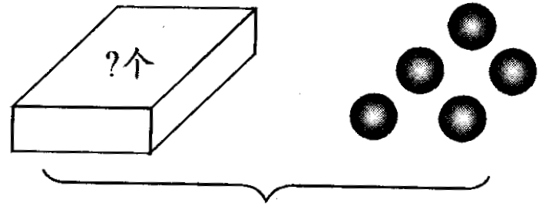
2、 3、
?个
=
(个)
18粒
=
(粒)

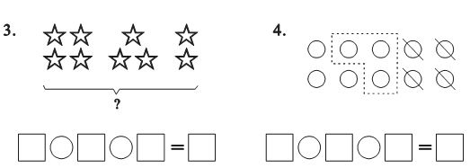

六、生活中的数学，我也能解决（20）
1、 马路两边各种了9棵树，一共有多少棵？

（棵）

现

= （ ）
2、妈妈给小玉煮饺子，她 吃了9个，还剩下3个，妈妈给小玉煮了多少个饺子？

（ ）

3、放假了明明和丽丽一起搭积木，明明说：“我用了10块，你用了8块”。丽丽说：“我们用了9块黄色的，9块红色的”。他们一共用了多少块积木？[来源:Z.xx.k.Com]

（ ）

4、小红的右边有4人，左边有7人，这一排一共有多少人？

= ( )

